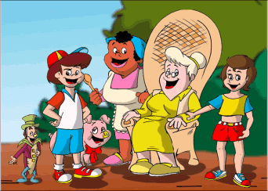





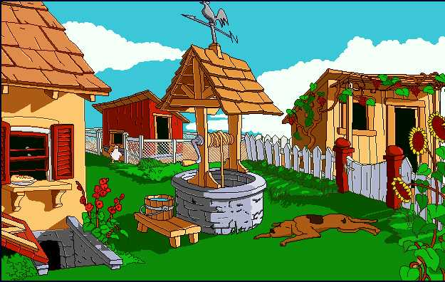
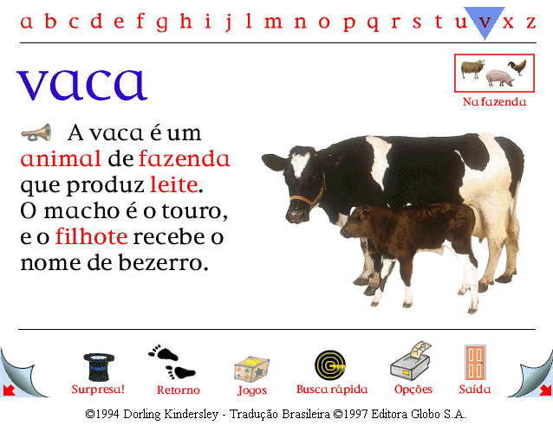


QUANTAS CENOURAS ESTAVAM NO CHÃO ?
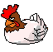

A BOTOU 6 OVOS,
2 OVOS CAIRAM FORA DA CESTA.
DESENHE TODOS OS OVOS.

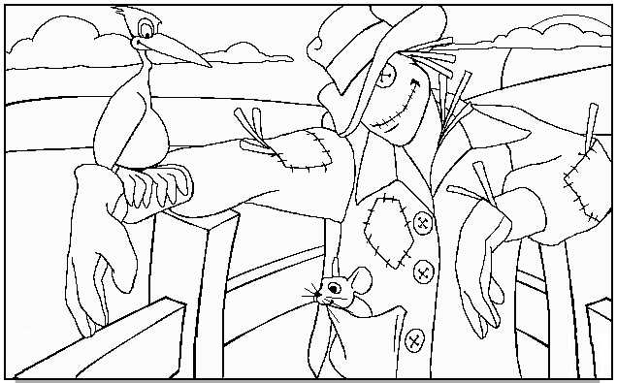

Almanaque criado a partir das brincadeiras e jogos vistos durante
as aulas de Informática, usando o programa “The Farm”.

